L’eau dans notre environnement

- L’eau sur terre :
- Sur terre l’eau se trouve dans les océans, les mers, les lacs, les rivières, la neige, les barrages, dans les profondeurs et dans l’atmosphère.
- Les mers, les lacs, les rivières, la neige, les barrages, les fleuves, les glaces polaires……représentent les réservoirs d’eau sur terre.
- L’ensemble des réservoirs d’eau à la surface de la terre est appelé hydrosphère.
- On distingue deux sortes d’eaux : L'eau salée et l’eau douce.
- L'eau salée représente 97,2% de l’hydrosphère.
- L’eau douce représente 2,8% l’hydrosphère.
- Les plus grands réservoirs d’eau sur terre est celui des océans et des mers.
- L’eau est indispensable à la vie (celle des plantes, des animaux, de l'homme).
- Les êtres vivants sont aussi composés en grande partie d'eau, il faut donc boire et se nourrir pour vivre.
- Les réservoirs d’eau douce doivent être protégés.
- Les états physiques de l’eau :
Dans la nature l’eau existe sous trois états physiques :
- Etat solide : glace, givre(صقيع), neige, grêle ((برد….
- Etat liquide : pluie, lacs, océans, mers, rivières….
- Etat gazeux : vapeur d’eau (invisible dans l’atmosphère).

- Les changements d’état physiques de l’eau :
- Définition d’un changement d’état :
Un changement d'état est le phénomène physique qui fait passer l'eau d’un état physique à un autre état physique.
- Vocabulaire pour changement d’état :
Fusion : c’est le passage de l’eau solide à l’eau liquide.
Vaporisation : c’est le passage de l’eau liquide à l’eau gazeux.
Liquéfaction(Condensation) : c’est le passage de l’eau gazeux à l’eau liquide.
Solidification : c’est le passage de l’eau liquide à l’eau solide.
EXERCICE: Compléter le schéma ci-dessous en vous aidant de la liste de mots suivante: eau liquide, eau solide, liquéfaction, fusion, solidification, vaporisation
………………………..
………………………..
………………………..
…………………………
Vapeur d’eau
………………………..
………………………..

- Le cycle de l’eau sur Terre.
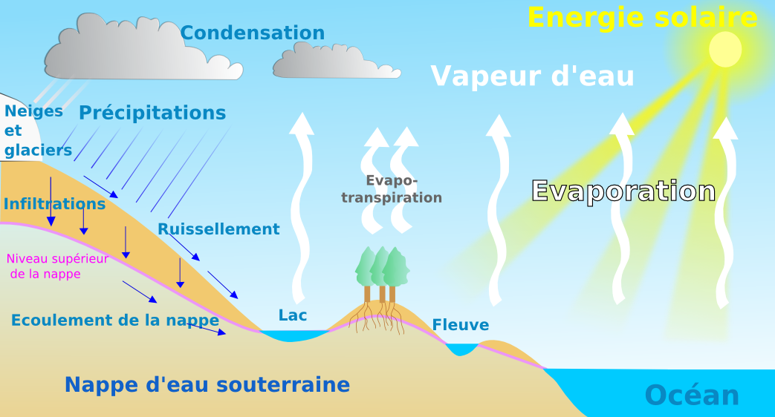

- L’eau liquide des mers, des océans, des rivières et des lacs s’évapore sous l’effet de la chaleur du soleil pour former la vapeur d’eau (gaz invisible).
- La vapeur d’eau s’élève dans l’atmosphère, se refroidit et se liquéfie (se condense) pour se transformer en fines gouttelettes d’eau ou en minuscules cristaux de glace qui forment les nuages.
- L’eau des nuages retombe sur la terre sous forme de pluie, de grêle ou de neige (c’est la précipitation) .
- L’eau liquide qui provient de la pluie et de la neige fondue alimente les fleuves et les rivières, ou s’infiltre dans le sol.

WWW.Dyrassa.com

